测试报告
测试人员 | 宁培阳 | 测试时间 | 2015.6.27
测试地点 | 寝室
被测模块编号  或软件版本号 | PRJ5服务器1.0  PRJ5客户端 1.0 | 测试器材，工具（包括软件） | - 移动计算机  - Windows7 操作系统
测试目标 | 完成测试计划项目，检验需求实现情况
测试步骤 | 1.测试模拟CHAP认证登陆功能  2.测试文件列表下载传输  3.测试差错控制功能  4.测试文件上传功能  5.测试文件下载功能  6.测试服务器中转文件直传功能  7.测试好友聊天功能（包括指定好友与群发）
测试准备 | 确认未开启消耗大量网络、计算资源的程序，有则关闭；准备好MD5文件指纹校验软件
目标测试结果 | 1.模拟CHAP认证登陆功能实现，当用户分别输入输入正确或错误的账号密码，服务器能正确与存放在C:\UserList.txt文件的账号密码比对并作出判断，且客户机与服务器的交互正确，详见图一；  2.文件列表下载传输实现（文件列表根据C:\ServeData文件夹下的文件名枚举生成），详见图二；  3.测试文件下载功能（下载文件存放在C:\ClientData），详见图三；  4.测试文件上传功能（上传文件存放在C;\ServerData），详见图四；  5.测试服务器中转文件直传功能，详见图五；  6.测试好友聊天功能（包括指定好友与群发），详见图六。
测试过程 | 因条件有限且时间紧迫，采用单机环回的方案测试。
测试结论 | 项目需求所要求的各功能均实现
填表 | 宁培阳

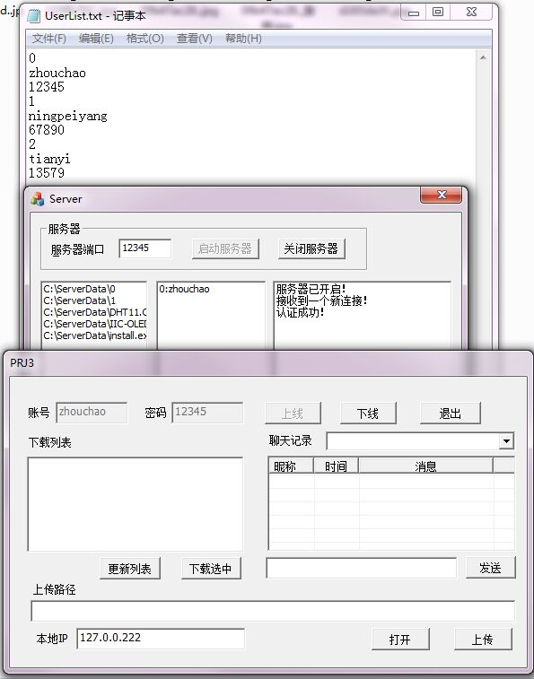

图一 认证实现效果图（若输入UserList.txt存在的账号密码对，可成功通过认证）
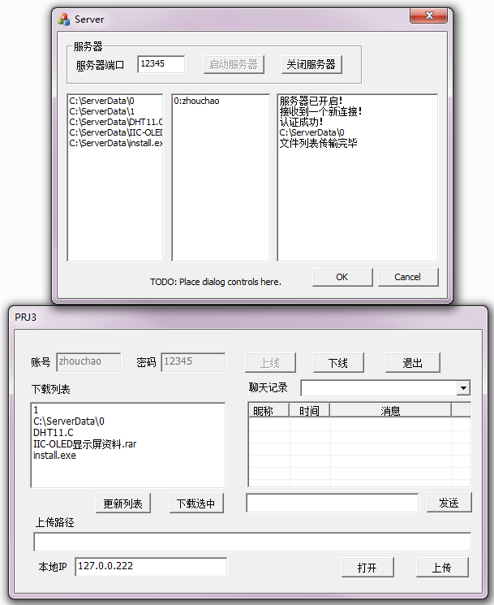

图二 文件列表获取实现效果图（下载列表内容与C:\ServerData目录下内容一致）
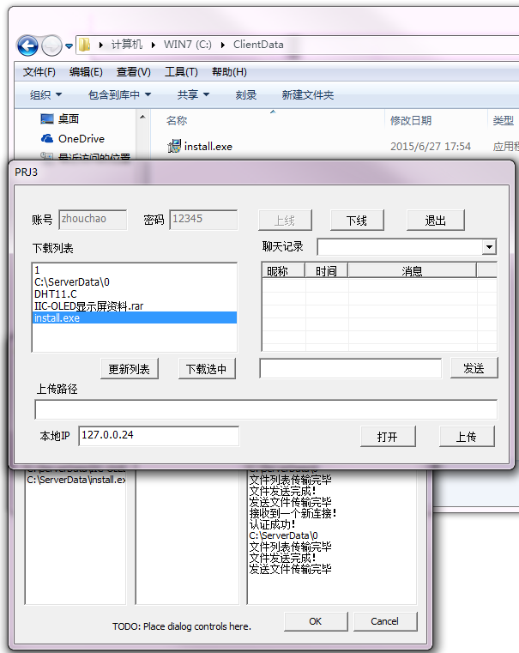

图三文件下载实现效果图（服务器信息正确，且下载文件正常）

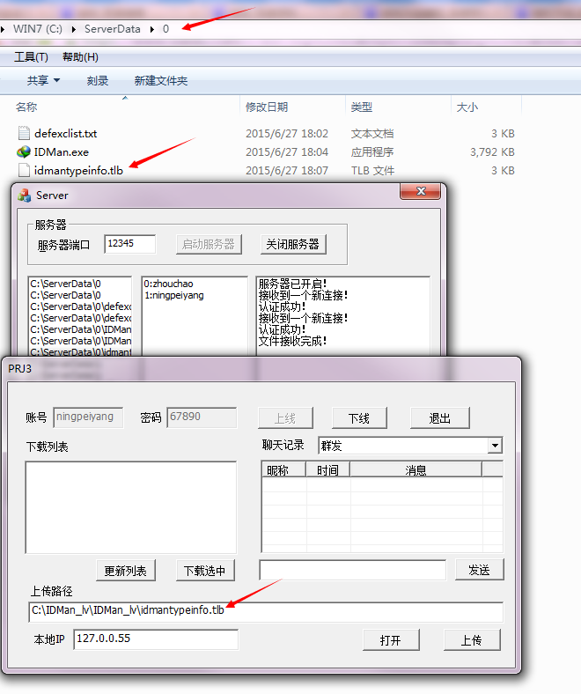

图四 上传功能实现效果图
（服务器、客户端信息提示正确，服务器对应ID的文件目录新增上传的文件）
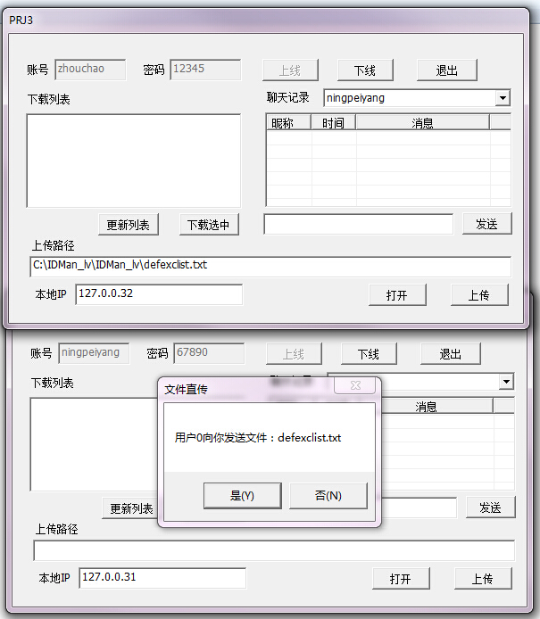

图五 服务器中转文件直传功能实现效果图
（成功发送了请求，接收文件效果与图三类似）
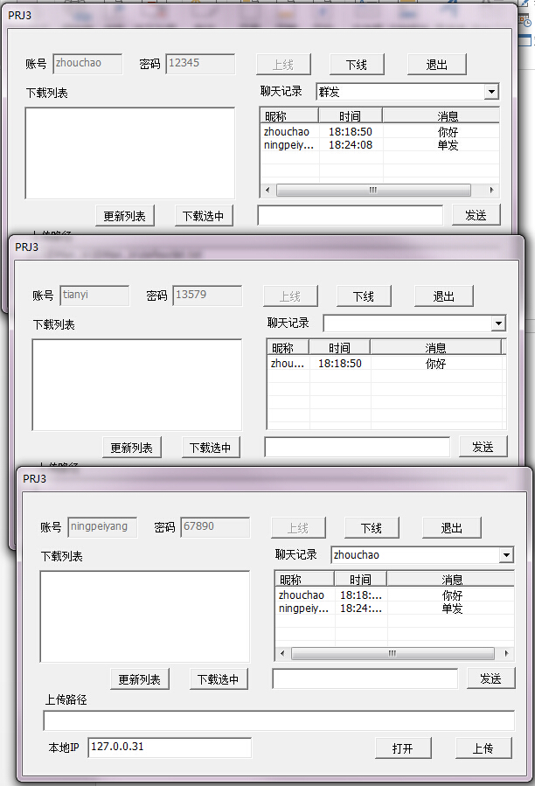
图六 好友聊天功能实现效果图
（包括指定好友发送一次与群发一次）

